Inspirace na doma

Časový plán: 1. 3. 2021 – 5. 3. 2021

Téma: Ten dělá to a ten zas tohle

Tento týden si povídáme:
Co je to povolání a jaká známe?
Čím bys chtěl být?
Jaké povolání mají rodiče?
Co potřebuje umět př. kuchař, pekař,.. (používání sloves, odpovídáme celou větou)

Našimi cíli je:
- získat povědomí o důležitosti všech povolání
- vyjadřovat se celou větou
- dokázat se zapojit do běžného chodu domácnosti
- rozvíjet paměť, orientaci (pexeso,…)

Cvičení:
- pantomima – předváděj, co dělají lidé v různých povoláních (př. kuchař míchá, ochutnává,…)

Pohádka
- „Neposedná houska“
- „Povídání o třech pekařích“

Zpívání:
- píseň „Pekař peče housky“

Recitování:
- básnička „Povolání“

Pracovní listy:
- spoj a vybarvi pracovní stroje s lidmi, které je ke své práci potřebují
- najdi na šatech všechny kulaté knoflíky a vybarvi je

Tvoření:
- zkus něco „upéct“ z plastelíny

Pohybové a ostatní hry:
- staň se velkým pomocníkem maminky a tatínka (př. vysaj, utři nádobí, pomoz s pečením a vařením, pomoz tatínkovi v dílně apod.)
- vystřihni a zahraj si pexeso

Jazyková chvilka:
- zahraj si na učitele, svým oblíbeným plyšákům nebo jiným hračkám ukazuj, jak se správně vyslovují nejrůznější hlásky (náročnost dle věku a individuálních schopností dítěte)

Zpívání:
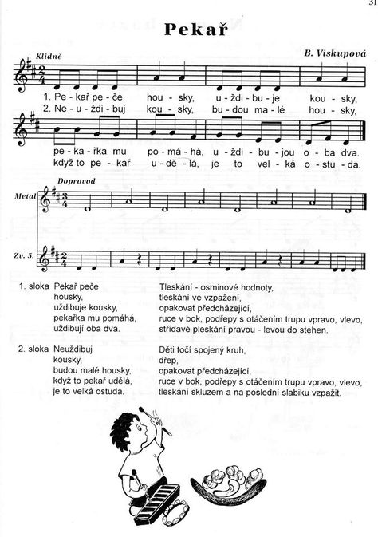

Recitování:

Povolání

Každý má své povolání,
práci, čili zaměstnání.
Jeden třeba dobře vaří,
jinému se v hudbě daří.
Další dobře sportuje,
jiný moři holduje.
Jeden učí malé děti,
jiný zase mete smetí.
Někdo třeba lidi léčí,
další umí spoustu řečí.

Vystřihni a zahraj si pexeso:
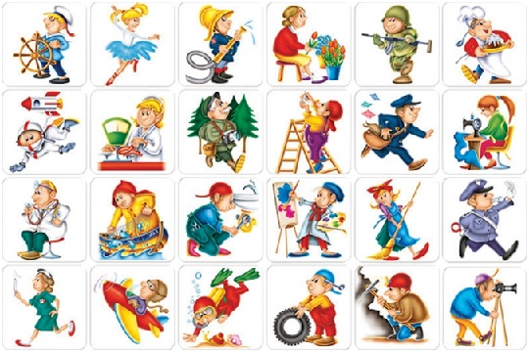

Pohádka

Neposedná houska

Ráno se Anetka probudila s dobrou náladou. Babička vstávala mnohem dřív a upekla čerstvé houstičky. Voněly přes celý dům a možná i dál.
„To je dobrota,“ chválila vnučka babiččiny křupavé houstičky.
Babička se usmála a taky se posadila. Houstičku si namazala máslem a k tomu popíjela bílou kávu. Najednou jí houska vyklouzla a spadla na zem. Namazanou stranou dolů.
„Ona snad obživla,“ smála se Anetka. „Nezapekla jsi do ní žábu?“
Babička se taky smála. Zvedla housku, máslo z podlahy setřela hadříkem a pak se znova posadila. „Asi mi tu housku někdo závidí!“ řekla do ticha.
„Jak to myslíš?“ nechápala Anetka.
„Ale to se přece jen tak říká, že když ti něco upadne, tak ti to někdo nepřeje.“
„Já tomu nerozumím,“ kroutila hlavou Anetka.
„Jsou lidé, kteří druhým přejí jejich úspěch, radost, štěstí a radují se s nimi. A pak jsou lidé, kteří druhým závidí a nepřejí jim to.

Spíš by chtěli, aby se ostatním vedlo špatně, ale jim samotným dobře,“ snažila se o vysvětlení babička. Když ani to nepomohlo, rozhodla se, že se pustí do dalšího vyprávění. „Tak já ti povím jednu příhodu, která se kdysi stala ve vedlejší vesnici.“
„Jo, babi, vyprávěj!“ pobízela ji Anetka celá natěšená.

Povídání o třech pekařích

V jedné vesnici měli tři pekaře. Jeden se jmenoval Ondráš, druhý byl Vojtěch a třetí Matěj. Všichni dělali svou práci dobře, měli své stále zákazníky, ale jednomu z nich se přeci jen dařilo lépe. Ondráš byl k zákazníkům milý a nebál se zavádět novoty.
Do těsta přidával všelijaké koření a na kvásku nešetřil. Jeho rohlíčky byly nadýchané a dozlatova vypečené, jako by je pekl z nebeských červánků.
Když měl někdo ve vsi veselici nebo jinou oslavu, sváteční koláčky si objednal vždy u Ondráše. Vojtěchovi to nevadilo. I tak měl práce až nad hlavu, ale Matěj byl stále nabručený a před zákazníky Ondráše pomlouval. „Kdo ví, s jakým ďáblem je spolčený.

Nechápu, co lidi na těch jeho koláčích vidí!“ Takové a jiné řeči vypouštěl před zákazníky z úst. Nejspíš Ondrovi záviděl. Nepřál mu úspěch, a tak ho za zády tajně pomlouval.

Ale ani tohle milému Ondrášovi neuškodilo. Naopak. O jeho koláčky projevili zájem i na zámku, a tak ho jednoho dne sám pan král povýšil na zámeckého pekaře.
Vojta byl rád, že se jeho kamarádovi tak daří, a dál si hleděl své pece, aby měl pro zákazníky vždy čerstvý chleba a voňavé housky. Zákazníků měl více než dost, protože si k němu zvykli chodit i ti, kteří dřív nakupovali u Ondráše.

K Matějovi chodilo zákazníků taky víc, proto by měl být rád, ale nebyl. Pořád ho pálila závist. Nechápal, proč se stal královským pekařem Ondráš, a ne on. Místo aby přemýšlel nad pečivem, lámal si hlavu nad tím, jak Ondráše ze zámku vystrnadí.
Jednou v sobotu pověsil na dveře svého pekařství cedulku s nápisem ZAVŘENO a tajně se vydal na zámek. Proklouzl branou kolem stráže a jako myška se protáhl až do kuchyně.
Ondráš zrovna zadělával těsto v díži. Seděl na stoličce, vařechou hnětl těsto a přitom koukal do pece, aby se mu nepřipálily chlebové bochníky.
Matěj si všiml kvásku, který kynul na polici u pece, a hned věděl, co udělá. Rozhodl se, že do něj přidá sušený koňský trus, který předem rozdrtil na prášek. Potichu vysypal obsah sáčku do mísy s kváskem, která ležela na polici, a nenápadně se vytratil.

Ve dveřích se s Matějem míjela bílá kočka Linda.
„Ahoj, Lindo,“ pohladil ji Ondráš, když se mu přítulně otřela o nohy. Zámecký pekař jí své výtvory dával ochutnávat a ona mu za to chytala myši, aby se náhodou nechtěla některá z nich uhnízdit v rohlíku nebo chlebovém bochníku. To by se panu králi asi nelíbilo. A princezně už vůbec ne!

Zatímco si Linda pochutnávala na tvarohovém koláčku, Ondráš se chystal do kvásku přimíchat mouku a zadělat těsto na makové housky. Linda najednou zbystřila. Do svého čumáčku nabrala trochu vůně z kvásku a najednou jako když do ní střelí. Vyskočila na stůl, ale tam nebylo dost místa, a tak misku shodila. Kvásek ležel na podlaze. Teprve teď si Ondráš všiml, že vypadá a voní nějak divně. Namočil do loužičky dva prsty a dal si je k nosu.
„Fuj!“ ušklíbl se. „Co se s tím stalo?

Ještě že jsem z toho neudělal těsto. To by mě pan král hnal!“ Pak pohladil Lindu, které oči doslova svítily, a řekl: „Děkuji ti, kamarádko. Ty jsi mě vlastně zachránila!“
Vojtěch, který Ondrášovi jeho úspěch přál, teď byl taky úspěšným pekařem, ale závistivému Matějovi, který místo pečení přemýšlel, jak se Ondrášovi za jeho povýšení pomstít, se vedlo velmi špatně. Nakonec musel své pekařství zavřít a odstěhovat se do jiného města.
Ne nadarmo se říká: „Přej a bude ti přáno!“

Pracovní listy:

